**Особенности выращивания и хранения крыжовника**

*Крыжовник – одна из самых любимых россиянами ягодных культур: вкусная, неприхотливая, урожайная. Компактный кустарник ежегодно радует сладкими, нежными ягодами, пригодными для потребления свежими, для переработки, а также в лечебных целях. Рассказываем, как выращивать и ухаживать за саженцами крыжовника – для личного потребления и на продажу*

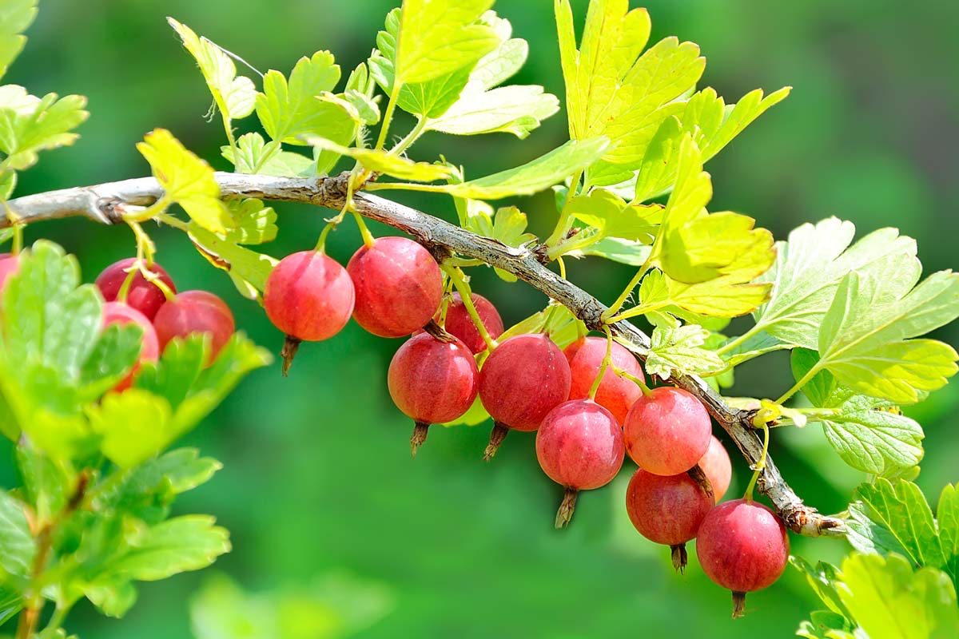

Крыжовник обыкновенный (лат. *Ribes uva-crispa*), или отклоненный, или европейский – вид, относящийся к роду Смородина семейства Крыжовниковые. Родом растение из Северной Африки и Западной Европы, в диком виде также произрастает в Средней и Южной Европе, на Кавказе, в Средней Азии и Северной Америке. Впервые крыжовник был описан Жаном Рюэлем в 1536 году в книге «De natura stirpium». В Европе о крыжовнике стало известно в XVI веке, а уже в XVII он стал в Англии настолько популярной ягодной культурой, что началась активная селекционная работа, результатом которой стало появление нескольких сортов крыжовника, а к XIX веку их насчитывалось уже сотни. В это же время за работу принялись и американские селекционеры, которым удалось вывести гибриды крыжовника, устойчивые к заболеванию мучнистой росой – главным врагом растения. Сейчас ягодный кустарник выращивают почти во всех садах мира.

**Биологические особенности**

Крыжовник — это кустарник, высота которого варьируется от 0,5 до 1,5 метров. Как правило, диаметр куста равен его высоте. Корни растения постоянно формируют прикорневые побеги и не прекращают развитие в течение жизнедеятельности растения. Через 2-3 года побеги деревенеют, превращаясь в полноценные ветви, на которых происходит плодоношение.

Ветви могут быть с колючками и без, с разной формой и длиной колючек. Листья также различаются по форме и размерам в зависимости от сортовой принадлежности. Каждый лист имеет 3–5 острых или круглых верхушек, зеленой или светло-зеленой окраски. В каждой пазухе листьев образуется 3-4 цветка в форме колокольчика.

Крыжовник ежегодно дает высокие урожаи. Ягоды его вкусны и полезны. В них в зависимости от сорта содержится от 5 до 15% сахаров и 1-2% полезных органических кислот. По количеству витаминов крыжовник уступает только смородине. Ягоды крыжовника богаты солями фосфора, железа, кальция.

Вкус ягод крыжовника зависит от количества сахаров, кислот, ароматических веществ, от консистенции мякоти, плотности и толщины кожицы, состояния ее поверхности (ворсистости и характера ворсистости).

Крыжовник рано вступает в плодоношение. Уже через 1-2 года после посадки кусты дают первые ягоды. С годами урожай быстро растет, и на 6-7 год после посадки кусты вступают в пору полного плодоношения. Крыжовник при хорошем уходе обильно плодоносит (200 ц ягод с 1 га). Отдельные хорошо развитые кусты дают по 25-30 кг ягод.

Крыжовник — культура зимостойкая. Но те сорта, которые плохо переносят низкие температуры, особенно зимой без снега, как правило, весной задерживаются в развитии. Крыжовник реагирует на условия ухода и почвенно-климатические условия. На заброшенных, неудобренных участках при плохой обработке почвы и без обрезки кусты крыжовника становятся старыми в возрасте 12-15 лет.

**Посадка крыжовника**

Залог успеха – качественный, здоровый саженец. Покупать посадочный материал лучше у специализированных питомников или у проверенных селекционеров. В связи с тем, что многие сорта этой ягодной культуры размножают черенками, обычно посадочные экземпляры продаются в виде отводков. Пригодным для посадки является отводок с одной или несколькими веточками, диаметр которых составляет не менее 0,5 см, и двумя-тремя скелетными корешками длиной более 15 см.

В случае, когда планируется посадка крыжовника весной, качество саженца можно проверить с помощью поперечного среза корешка. Белая или кремовая окраска тканей на срезе свидетельствует о том, что корневая система жива, а серая, коричневая или черная — что корень погиб, и покупать этот саженец не имеет смысла. Также перед тем, как посадить крыжовник весной, не лишним будет проверить жизнеспособность почек выбранного вами посадочного экземпляра: отделить от побега одну почку и размять ее руками – она должна быть мягкой и влажной. За сутки до проведения посадочных работ корни саженцев рекомендуется замочить в специальном активаторе роста или растворе биоудобрений.

Сажать крыжовник можно и весной, и осенью, однако лучше всего, когда посадка кустов проводится со 2 декады сентября до конца октября. Этого времени вполне достаточно, чтобы посадочные экземпляры быстро адаптировались и хорошо укоренились на участке до наступления морозов. Размышляя над тем, где сажать крыжовник, важно учитывать большую длину его корней, и не размещать саженцы в низинах, иначе кустарники будут поражаться грибными патогенами. Идеальное место – хорошо освещенный ровный участок, расположенный на относительно высоком месте.

За несколько дней до планируемой высадки саженцев готовят посадочные ямы размером 0,5х0,5 м по схеме 3,0х1,5 м. Верхний плодородный слой почвы смешивают с перепревшим навозом (10 кг), сернокислым калием (50 г) и суперфосфатом (50 г). Получившуюся смесь укладывают на дно ямы, формируя из нее питательную подушку. При посадке крыжовника на участке с глинистым грунтом, в яму рекомендуется добавить 10-12 л белого мытого песка.

При посадке важно запомнить основное правило: растения должны располагаться под небольшим углом, и так, чтобы корень находился ниже уровня почвы. Его нужно засыпать почвой постепенно, хорошо уплотняя каждый слой земли. По окончании высадки проводят обильный полив и мульчируют торфом или перегноем. После этого проводят обрезку, оставляя от каждого побега 5-сантиметровый отрезок с 5-6 почками.

**Система удобрения**

При хорошей подготовке почвы можно первые 2 года не вносить удобрения, за исключением азотных (для нарастания ветвей). Сроки подкормки крыжовника – ранняя весна и время после сбора урожая.

В последующие годы питание крыжовника проводят комплексными удобрениями, органикой 5 кг на 1 м.кв. или смесью 60 г калийной соли, 100 г суперфосфата, 40 г селитры. Можно прикормить золой вместо фосфора и калия. Хорошо реагирует крыжовник и на птичий помет. Делается настой 1:10 воды. Подкормку совмещать с поливом и мульчированием почвы. В крайнем случае, просто рыхлите землю после полива. Во взрослый кустарник количество органики доходит до 25 кг на 1 м.кв. Сроки внесения - весна, после цветения, после сбора урожая Крыжовник плохо переносит недостаток влаги. Особенно в период созревания ягод они могут даже осыпаться. Если же почва переувлажнена, то снижается жизнедеятельность почвенных микроорганизмов и это тоже плохо для роста. Влажность земли должна составлять около 70 % полевой влагоемкости. Способ полива такой же, как и у смородины.

**Условия и уход**

Крыжовник требует наличия плодородной почвы и хорошо отзывается на высокую культуру земледелия. Хорошо растет на дерново-подзолистых почвах с плодородным слоем 30-40 сантиметров. Растения могут переносить слабокислые почвы. Механический состав почвенного покрова также имеет большое значение. Он должен пропускать воду, но в то же время удерживать ее – поэтому лучшей основой является средний или легкий суглинок. По этой причине непригоден песок, не удерживающий влаги и тяжелый суглинок-глина, задерживающие избыток воды.

Главными факторами, определяющими урожайность крыжовника, можно назвать климатические условия, плодородие почвы, возраст растений и особенности ухода за ними. Длительная засуха плохо сказывается на среднем весе ягод, приводит к их осыпанию, тем самым снижается урожайность будущего года.

Полноценный уход за крыжовником включает такие основные агроприемы, как регулярные поливы, подкормки, рыхление почвы, обрезка и защита от болезней и вредителей. Очень важно систематически перекапывать почву на участке с крыжовником, тогда растения будут хорошо развиваться и стабильно плодоносить. Поскольку корни кустарника располагаются в верхнем слое почвы, проводить перекапывание или рыхление почвы нужно очень осторожно, затрагивая слой не глубже 7 см. Еще одно важное правило, как ухаживать за крыжовником, заключается в своевременном удалении сорняков, негативно сказывающихся на жизнедеятельности ягодника.

**Сбор урожая и хранение**

Ягоды крыжовника можно снимать в разной степени зрелости. Однако в большинстве случаев их лучше собирать недозрелыми, например, для консервирования – тогда из них получают хорошие компоты. Полузрелые ягоды пригодны для приготовления джема, зрелые идут на соки.

Садоводы могут собирать крыжовник выборочно. Если они намерены приготовить компоты или варенье, то убирать крыжовник следует вручную, а если для сока, то урожай можно стряхивать, счесывать и после сортировки перерабатывать.

Крыжовник, по сравнению с другими ягодами, имеет более плотную кожуру, поэтому ягоды отлично переносят транспортировку и сохраняются 15-18 дней в прохладном месте.

[*Материал подготовлен журналистами платформы "Своё Фермерство"*](https://svoefermerstvo.ru/svoemedia/?utm_source=infopartner&utm_medium=refferal&utm_campaign=rassilka_dlya_infopartnerov)